**今日动态**

**第十周 11月5日 星期二 晴**

**一、晨间来园**

出勤：今日来园23人。顾嘉身体不适，在家休息。

今天早晨，大部分孩子都能在独立走进幼儿园，走到自己的教室里，并且在教室里开开心心地和同伴一起玩游戏。

部分孩子在老师的提醒下能够和老师打招呼，并且主动在教室门口签到，将水杯放在水杯架上。

**二、区域游戏**

小朋友们一来到幼儿园就都选择了自己喜欢的玩具进行游戏，孙天艺、许皓宇、陶亦修、史心烨、谭安哲、张一航、印桉聿、张若瑾、唐若茜、李奕彤、陆晟钰、张先彤、李星渔、周洢柠、周子懿、唐艺哲小朋友都能够和其他小朋友和睦共处，一起玩玩具。

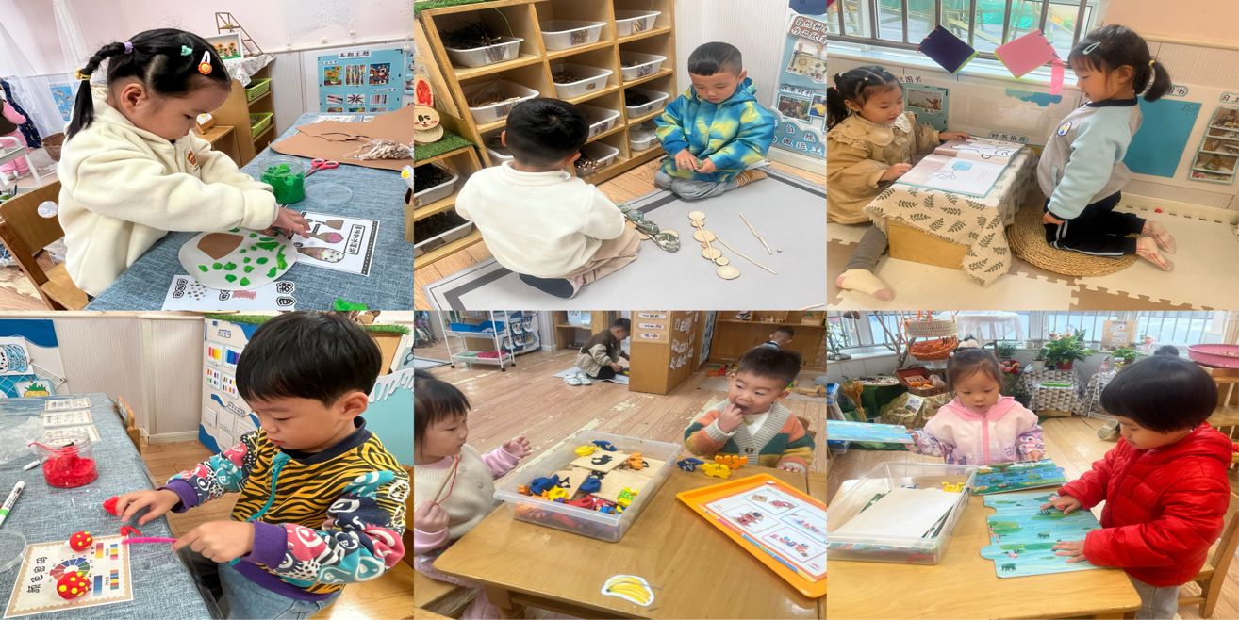

**三、综合：远足前的准备**

今天小朋友学习了远足时的路线（锦海、常高技、二小、新欣嘉园）和安全，各位家长在家中也可以和孩子们说一说安全注意事项。

**四、好玩的户外**

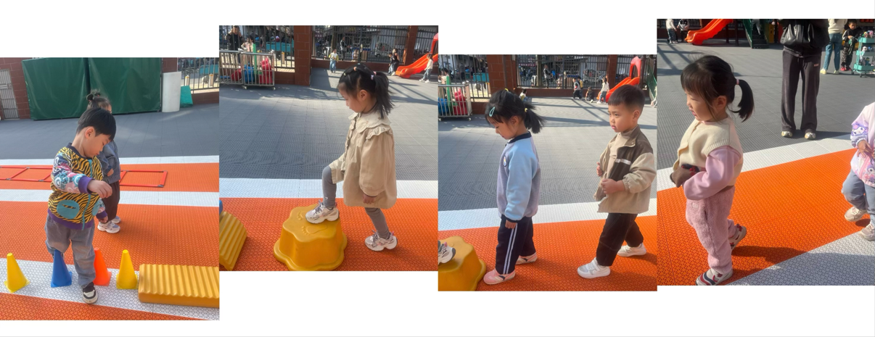

**五、温馨提示**

各位家长：

⭐️明天我们要进行毅行（地址：新欣嘉园）活动啦/烟花/烟花。孩子们明天8点左右到园，8点30就出发啦。有以下几点建议：

1.孩子着装：校服、轻便的运动鞋。

2.可以让孩子背个小书包，里面放水、纸巾、垃圾袋、小垫子、一些小面包之类的食物，方便孩子休息的时候食用。

3.今天让孩子们早点休息，保证明天精力充沛地参加活动

谢谢大家的配合！

⭐️今天小朋友学习了远足时的路线（锦海、常高技、二小、新欣嘉园）和安全，各位家长在家中也可以和孩子们说一说安全注意事项。

⭐️今天小朋友还学习了新欣嘉园的5个游戏的玩法。

活动中小朋友身上会有携带一张这样的打卡纸

到5个游戏地点游戏。

每个游戏地点会有老师在这个纸上进行盖章，

家长还可以再和小朋友说一说，如果遇到困难，或者不知道自己哪个没玩的，可以直接问游戏地点的老师。